Activité : Auguste Comte et VEGA de la lyre
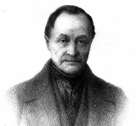

En 1835, dans son Cours de philosophie positive, Auguste Comte (philosophe français, 1798-1857) écrit :
« En ce qui touche les étoiles, nous ne saurons jamais étudier par aucun moyen leur composition chimique ou leur structure minéralogique, et, à plus forte raison, la nature des corps organisés qui vivent à leur surface. »

Document 1 : Véga de la lyre
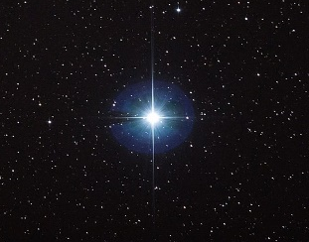
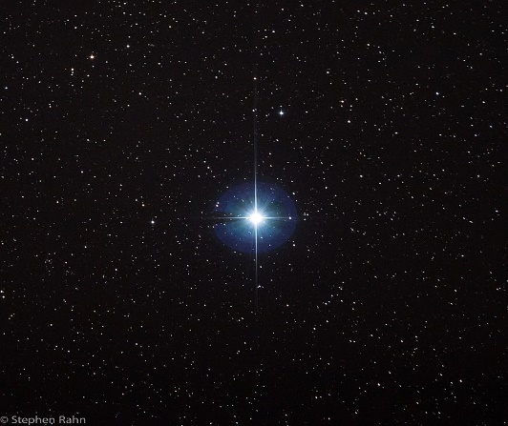
Véga, dans la constellation de la Lyre est une étoile située à 25 années-lumière de nous. C’est la 2ème étoile la plus brillante du ciel de l'hémisphère nord et de ce fait, elle fut l'objet de nombreuses études de la part des astronomes et a ainsi plusieurs fois joué un rôle important dans l'histoire de l'astronomie.
D’après : Wikipédia

Document 2 : Henry Draper
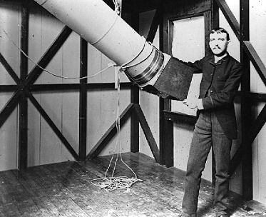
Henry Draper est un des enfants de John William Draper, médecin et chimiste. […] Grâce à l'aisance que lui permet son mariage avec Mlle Courtland Palmer il peut se consacrer à ses recherches scientifiques.
Pionnier de l'astrophotographie, il fut le premier à photographier un spectre stellaire, celui de Véga en 1872,…
Texte : Wikipédia - Photo : commons.wikimedia.org

La photographie réalisée alors n’a pas été retrouvée mais on sait que l’on y observait un fond continue barré de raies noires…

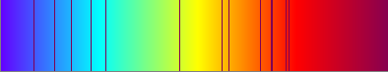

PROBLEME : Déterminer la composition chimique de Vega. (15min/TP)
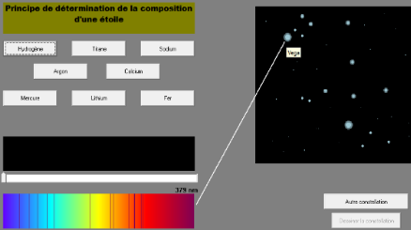
Vous disposez, pour mener à bien votre tâche, du logiciel « analyse spectrale » dans lequel vous pouvez obtenir le spectre de Véga en pointant votre télescope dessus, ainsi que le spectre d’émission de quelques éléments.

Puis, au choix : (20 min en groupe de quatre puis / selon le choix ci-dessous)

Ecrire une lettre annonçant vos découvertes à l’académie des sciences en expliquant comment vous avez pu déterminer la composition d’une étoile alors que, comme le pensait A. Comte, cela semblait impossible jusque-là. | Imaginer un dialogue entre Henry Draper et Auguste Comte, au cours duquel H. Draper essayera de prouver à Auguste Comte que celui-ci se méprend.  Vous devrez jouer cette scène devant la classe ou produire une vidéo de cette scène la semaine prochaine.

Vous veillerez à utiliser au maximum les notions et le vocabulaire scientifiques vus en cours : les lister au brouillon avant de commencer à rédiger votre lettre ou votre dialogue.
Afin de produire une argumentation claire et complète, lister les grandes idées et les liens de cause à effet qui existent entre eux, sous forme de carte mentale par exemple.

Programme :

Notions et contenus | Capacités exigibles  Activités expérimentales support de la formation
Lumière blanche, lumière colorée.  Spectres d’émission : spectres continus d’origine thermique, spectres de raies.  Longueur d’onde dans le vide ou dans l’air. | Caractériser le spectre du rayonnement émis par un corps chaud.  Caractériser un rayonnement monochromatique par sa longueur d’onde dans le vide ou dans l’air.  Exploiter un spectre de raies.  Produire et exploiter des spectres d’émission obtenus à l’aide d’un système dispersif et d’un analyseur de spectre.

− mise en activité des élèves
− approche expérimentale ;
− contextualiser les apprentissages pour leur donner du sens ;
− mise en perspective des savoirs avec l’histoire des sciences

− tisser des liens aussi bien entre les notions du programme qu’avec les autres enseignements (déclinaison possible de cette activité en interdisciplinarité avec les professeurs de français : travail sur l’argumentation et sur la langue)

Compétences travaillées

S’approprier | - comprendre une problématique.  - Rechercher et organiser l’information en lien avec la problématique étudiée.
Analyser/  Raisonner | Proposer une stratégie de résolution.  - Planifier des tâches.  - Choisir un modèle ou des lois pertinentes.
Communiquer | À l’écrit comme à l’oral :  - présenter une démarche de manière argumentée, synthétique et cohérente ;  - utiliser un vocabulaire adapté et choisir des modes de représentation appropriés ;  - échanger entre pairs.

Matériel nécessaire :

Ordinateur + exécutable « analyse spectrale » de Sylvain Debomy téléchargeable sur : http://www.physagreg.fr/animations.php

Déroulement de l’activité

Durée : 20 min en TP + 50 min en classe entière.

En TP : L’activité est distribuée dans les 20 dernières minutes d’un TP (voir ci-dessous ce qui précède dans la séance)
Le professeur s’assure de la bonne compréhension des documents (notamment du texte d’Auguste Comte)
La résolution du problème à l’aide du logiciel « Analyse spectrale » prend environ 15 min – Le professeur vérifie que tous les élèves ont bien trouvé trois éléments (Hydrogène, Argon, Lithium). Cette tâche ne pose pas de difficulté aux élèves.

Ce qui précède dans le TP

Les élèves ont déjà fait 2 activités expérimentales (1ère heure de TP) :

- Observation de spectre de corps chauds et de gaz à faible pression : spectre continue et de raie d’émission

- Travail sur simulation d’ostralo.net permettant la comparaison des spectres d’émission d’un élément à son spectre d’absorption.
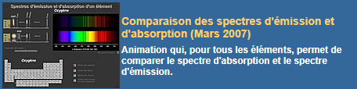
http://www.ostralo.net/3_animations/animations_phys_optique.htm

- A l’issue de la synthèse de ces deux activités, une synthèse de cours est distribuée.

En classe entière :
Les élèves ont 20 minutes (chrono) en groupe de 4 pour recenser les notions et le vocabulaire du cours à réinvestir, établir un plan de l’argumentation, … Ils peuvent poser toutes les questions qu’ils souhaitent aux autres élèves et au professeur

Au bout de 20 minutes, les élèves qui ont choisi d’écrire une lettre travaillent seuls et n’ont plus le droit de communiquer.
Ils rendent leur feuille à la fin de l’heure et seront évalués par le professeur.

Ceux qui ont choisi d’écrire une scène de théâtre, travaillent par 2 dans une autre salle (sinon le couloir…).
Ils ont une semaine pour finaliser leur scénario. Ils joueront devant la classe lors du cours suivant (une feuille avec le texte est autorisée lors de l’oral) et seront évalué par le professeur et par leurs pairs.

Evaluation :

Pour les lettres : évaluation par le professeur :
S’APPROPRIER | Extraire des informations pertinentes de documents  Identifier les notions à réinvestir | A - B -C -D
ANALYSER | Mettre en lien des informations pour bâtir une argumentation logique, claire et complète qui réponde au sujet | A - B -C -D
COMMUNIQUER | Utiliser le vocabulaire scientifique  Ecrire un texte clair, compréhensible et dans un français correct. | A - B -C -D

Pour les oraux : évaluation par les pairs et le professeur :
S’APPROPRIER | Extraire des informations pertinentes de documents  Identifier les notions à réinvestir | A - B -C -D
ANALYSER | Mettre en lien des informations pour bâtir une argumentation logique, claire et complète qui réponde au sujet | A - B -C -D
COMMUNIQUER | Utiliser le vocabulaire scientifique  S’exprimer à l’oral de manière claire et compréhensible. | A - B -C -D
Remarque : pour les groupes passant à l’oral,
La moitié des élèves de l’auditoire évalue un des deux élèves qui parlent, l’autre moitié évalue le second.
La note finale résulte de l’agrégation de l’évaluation faite par le professeur et de celle faite par les élèves.

